Propozycja zajęć na dzień 8.04.2021r.

Temat: Gry i zabawy zręcznościowe na podwórku.

Cele:

- rozwijanie mowy, pamięci,

- wspieranie naturalnej potrzeby ruchu dziecka

- poznanie dobrego wpływu sportu, aktywności fizycznej na zdrowie,

- rozwijanie sprawności fizycznej poprzez codzienne ćwiczenia

- zabawy przy piosence

- rozwijanie sprawności manualnej, spostrzegawczości, refleksu.

Przebieg zajęcia.

1. Poproście na początek rodzica aby Wam odtworzył poznaną już piosenkę o sporcie . Pobawcie się przy niej. Link znajduje się poniżej:

<https://youtu.be/ImUd_iXFFN4>

2. Czy pamiętacie jakie są dyscypliny sportowe? A czy znacie wszystkie ? Przyjrzyjcie się ilustracji poniżej . Zamieszczam jeszcze kilka nowych abyście się z nimi zapoznali: Piłka nożna, badminton, krykiet, jazda na deskorolce, pływanie, koszykówka, jazda na rowerze, koszykówka, łucznictwo, hokej na lodzie, szermierka, biegi.

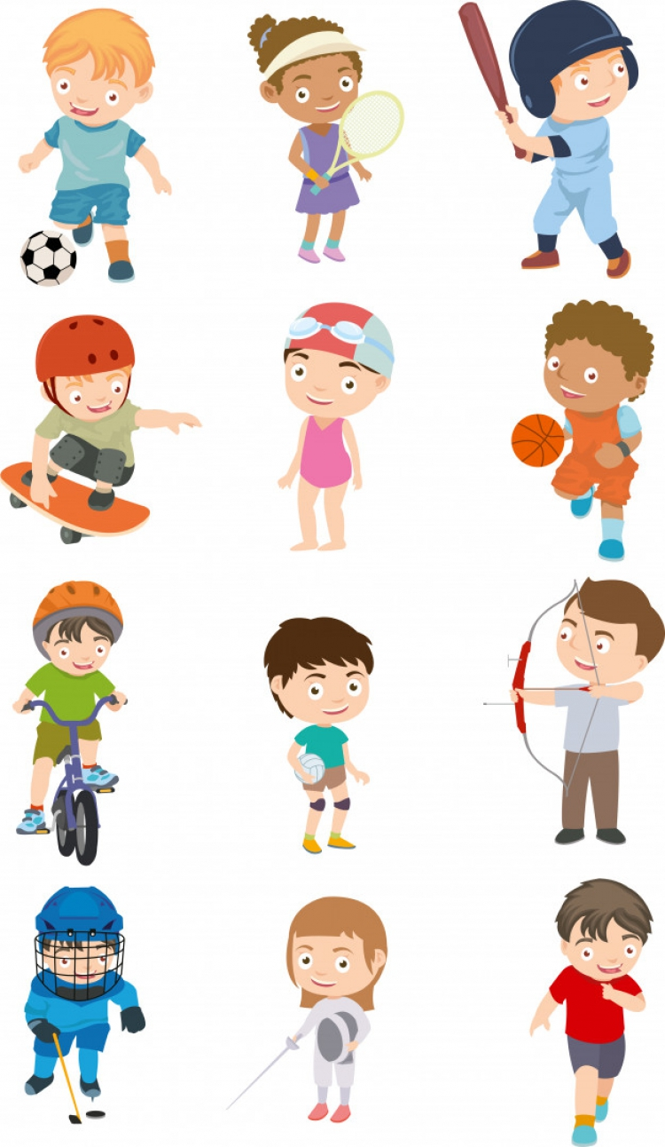

3. A teraz zapraszam Was i Rodziców na podwórko, na świeże powietrze aby tam wspólnie poćwiczyć. Poniżej zamieszczam filmik, proszę obejrzyjcie go wspólnie a potem trochę się poruszajcie.

<https://www.youtube.com/watch?v=yPHeSAx9QCc&list=PLHAKYSUVjpEDUhVP64bO35P8EWpU-hEHR&index=1>

1. Podskoki obunóż jak małe piłeczki. Tempo: wolno wolno wolno, szybko szybko szybko, wolno wolno wolno, szybko szybko szybko, wolno wolno wolno, szybko szybko szybko
2. W klęku podparty wykonujemy na przemian „koci grzbiet”, następnie „plecy zapadnięte (wklęsłe)”. (około 4 powtórzeń)
3. Zabawa w pchanie taczek. Rodzic trzyma za kostki swoje dziecko, a ono próbuje chodzić na rękach do przodu, do tyłu, zmieniać kierunek.
4. Marsz na czworaka przodem.
5. Mała miękka piłka lub woreczki z grochem lub balonik: podrzucamy i chwytamy, ale po każdym podrzucie robimy obrót: raz w lewo, raz w prawo
6. Stajemy przodem do ściany. Odpychamy się i klaszczemy przed sobą. (10 powtórzeń).
7. Szybki bieg w miejscu. Na koniec ćwiczeń wyciszamy się:

**Ćwiczenie uspokajające**

Marsz w wolnym tempie (możemy podać tempo na instrumencie: bębenku, garnku, łyżkach, itd.).

5. W nagrodę mam dla Was zaszyfrowany obrazek. (znajduje się na dole scenariusza). Po jego rozwiązaniu otrzymacie nagrodę za pięknie wykonane ćwiczenia.

Tak dla każdego medal!

6. Dla chętnych przygotowałam bajeczkę o Bolku i Lolku pt. ,,Olimpiada"

<https://youtu.be/1mwtHIMIfDk>

7. Na koniec jeszcze praca z Kartą pracy ,, Odkrywam siebie" cz.3. str. 68, 69.

oraz

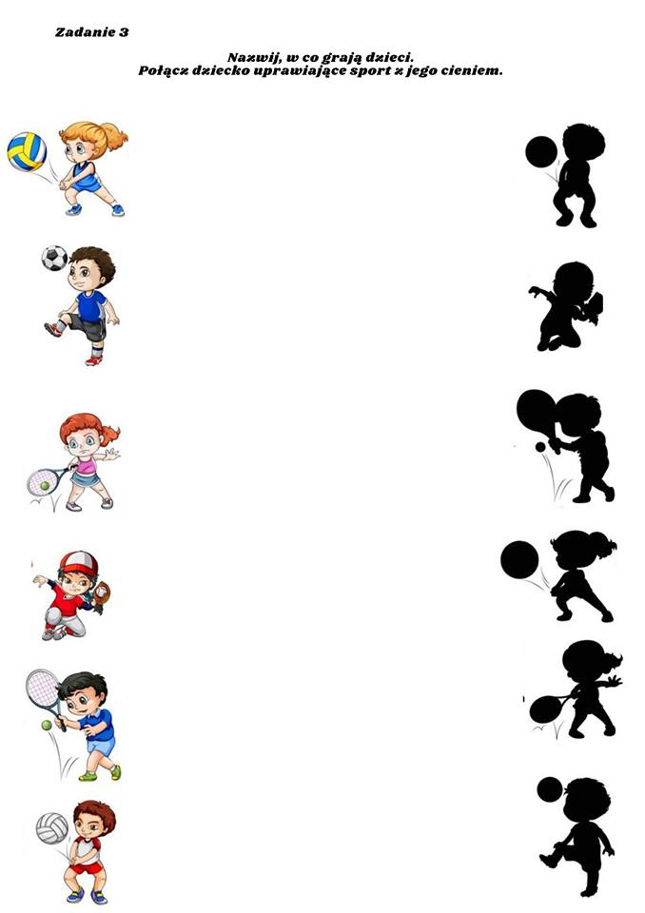

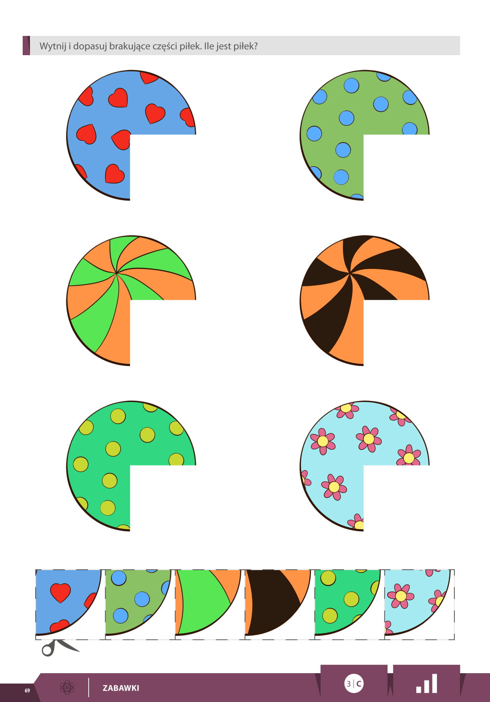

|  |  |  |  |  |  |  |  |  |  |  |  |  |  |
| --- | --- | --- | --- | --- | --- | --- | --- | --- | --- | --- | --- | --- | --- |
|  | Ω |  | ∆ |  |  |  |  |  |  |  | Ω |  | ∆ |
|  | Ω |  |  | ∆ |  |  |  |  |  | Ω |  |  | ∆ |
|  |  | Ω |  | ∆ |  |  |  |  |  | Ω |  | ∆ |  |
|  |  | Ω |  |  | ∆ |  |  |  | Ω |  |  | ∆ |  |
|  |  |  | Ω |  | ∆ |  |  |  | Ω |  | ∆ |  |  |
|  |  |  | Ω |  |  | ∆ |  | Ω |  |  | ∆ |  |  |
|  |  |  |  | Ω |  | └ | └ | └ |  | ∆ |  |  |  |
|  |  |  |  |  | └ |  | └ | └ | └ |  |  |  |  |
|  |  |  |  | └ | └ | └ | └ | └ | └ | └ |  |  |  |
|  |  |  | └ | └ | └ |  |  | └ | └ | └ | └ |  |  |
|  |  |  | └ | └ | └ | └ |  | └ | └ | └ | └ |  |  |
|  |  |  | └ | └ | └ | └ |  | └ | └ | └ | └ |  |  |
|  |  |  |  | └ | └ | └ |  | └ | └ | └ |  |  |  |
|  |  |  |  |  | └ | └ | └ | └ | └ |  |  |  |  |
|  |  |  |  |  |  | └ | └ | └ |  |  |  |  |  |
|  |  |  |  |  |  |  |  |  |  |  |  |  |  |
|  |  |  |  |  |  |  |  |  |  |  |  |  |  |

L-żółty, Ω- czerwony, ∆-niebieski Życzę Wam miłej zabawy! p.Renata